УДК 539.376

ТЕХНОЛОГИЧЕСКИЕ И ОСТАТОЧНЫЕ НАПРЯЖЕНИЯ
В НЕОДНОРОДНОМ СТЕКЛУЮЩЕМСЯ ЦИЛИНДРИЧЕСКОМ СТЕРЖНЕ

Сметанников О.Ю., Труфанов Н.А.

Государственное образовательное учреждение высшего профессионального образования «Пермский государственный технический университет»,
г. Пермь, Россия

РЕЗЮМЕ

Дана постановка краевой задачи термомеханики для неоднородно легированного стеклующегося цилиндрического стержня. Изложен шагово-итерационный алгоритм решения поставленной краевой задачи, реализованный методом конечных элементов. На основе разработанной численной модели исследованы закономерности формирования технологических и остаточных напряжений в заготовках неоднородно легированных кварцевых стержней при охлаждении и последующем стравливании наружных слоев. Установлены допустимые с точки зрения прочности зависимости степени легирования от радиуса стержня.

Ключевые слова: стеклование; релаксационный переход; технологические напряжения; остаточные напряжения; оптические волокна

TECHNOLOGICAL AND RESIDUAL STRESSES IN THE NON-UNIFORM VITRIFYING CYLINDRICAL ROD

Smetannikov O.Yu., Trufanov N.A.

Perm State Technical University, Perm, Russia

SUMMARY

The boundary value problem of thermomechanics for non-uniform alloyed vitrifying cylindrical rod has been developed. The step-iterative finite element solution algorithm of this problem is presented. On the basis of the developed numerical model regularity of formation technological and residual stresses in the non-uniform alloyed quartz rods at cooling and the subsequent removal of external layers are researched. Dependence of concentration of an alloying substance on radius of the rod, admissible from the point of view of strength is established.

Key words: vitrification; relaxation transition; technological stresses; residual stresses; optical fibers

ВВЕДЕНИЕ

Рассматривается задача описания эволюции напряженного состояния в осесимметричном длинном цилиндрическом стержне из неоднородного по радиусу материала в процессе охлаждения (изготовления), сопровождающемся релаксационным переходом из размягченного в застеклованное состояние (стеклованием). Под технологическими понимаются поля напряжений, реализующиеся в стержне в любой момент времени в процессе изготовления, под остаточными – напряжения, сформировавшиеся в стержне на момент окончания процесса охлаждения.
Задача имеет в качестве одного из возможных приложений моделирование напряжений при изготовлении силовых стержней из неоднородно легированного кварцевого стекла. Силовые стержневые элементы являются конструктивным элементом заготовки анизотропного оптического волокна (рис.1), их назначение - формирование в светопроводящей жиле анизотропии поля остаточных напряжений для обеспечения разности показателей оптического преломления материала в разных направлениях [1]. Основной механизм создания остаточных напряжений – различие термомеханических характеристик материалов силовых элементов и основного материала оптического волокна.

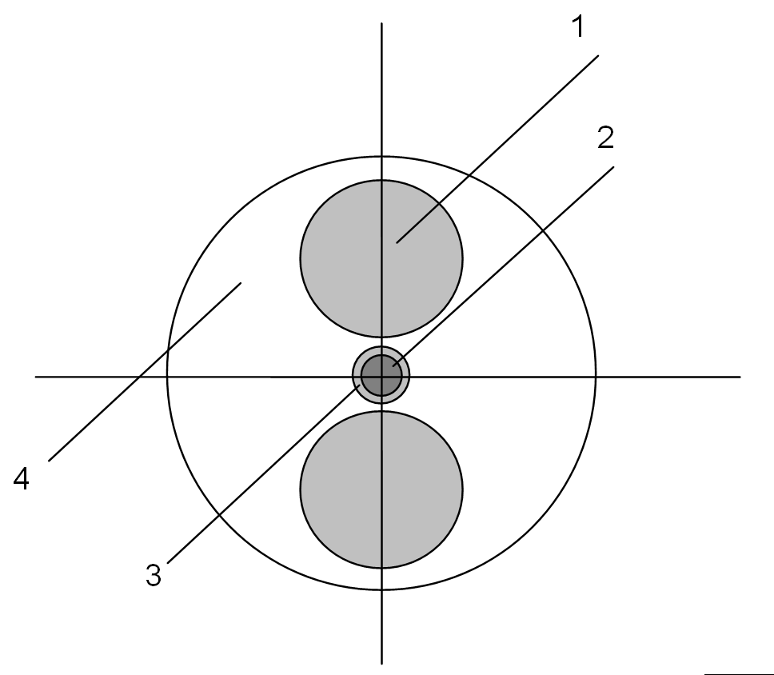
Рис.1. Сечение заготовки волокна. 1 – силовой элемент, 2 – светопроводящая жила (сердечник), 3 – оболочка жилы, 4 – основной материал.

- МАТЕМАТИЧЕСКАЯ ПОСТАНОВКА ЗАДАЧИ

Для прогнозирования технологических напряжений необходима математическая модель термомеханических процессов, происходящих при охлаждении конструкций из легированных кварцевых стекол от температур выше температуры стеклования до температуры окружающей среды (20°С), способная адекватно отразить поведение материала, как в застеклованном или размягченном состояниях, так в условиях переходного релаксационного процесса (стеклования). Ключевой в этом вопросе является задача замыкания системы уравнений термомеханики, то есть задача построения определяющих соотношений, непрерывным образом отражающих связь тензоров напряжений и деформации в широком диапазоне изменения температур.
Учитывая, что на протяжении всей технологической цепочки в изделии происходят в основном температурные деформации, которые, в связи с малостью коэффициента линейного температурного расширения (ЛКТР) , невелики, была принята гипотеза малых деформаций. Известно [2], что релаксационные переходы (стеклование или размягчение) не сопровождаются выделением или поглощением тепла. Принимая во внимание отсутствие источников тепла в материале, малость деформаций и пренебрежимо малое диссипативное тепловыделение, можно разделить краевую задачу нестационарной теплопроводности и краевую задачу термомеханики о напряженно-деформированном состоянии, которые в такой постановке являются несвязанными. Будем предполагать, что в стержне реализуются условия существования обобщенного плоскодеформированного состояния при наличии осевой симметрии в распределении свойств материала и температурных полей. Тогда в цилиндрической системе координат постановка задачи нестационарной теплопроводности будет иметь следующий вид [3].
уравнение теплопроводности:
, , (1)
где , , - соответственно теплоемкость, теплопроводность и плотность неоднородно легированного материала, - радиус стержня;
граничные условия:
(2)
где первое слагаемое правой части описывает конвективный теплоперенос, а второе - излучение (закон Стефана-Больцмана), - коэффициент черноты, - постоянная Стефана-Больцмана, - коэффициент теплоотдачи, - температура окружающей среды;
начальные условия:
, . (3)
Несвязанная квазистатическая краевая задача механики с учетом малости деформаций и несущественностью вклада массовых сил включает [4]:
уравнение равновесия
, (4)
геометрические соотношения
(5)
граничные условия
(6)
Система уравнений задачи о напряженно-деформированном состоянии включает также определяющие соотношения [4]. Механическое поведение кварцевого стекла в широком диапазоне температур (20-2100°С) достаточно сложно, что связано с переходом материала из стеклообразного в вязкотекучее состояние (явление размягчения и обратный процесс - стеклования) при температурах близких к температуре размягчения . Для описания на единой основе механического поведения кварцевого стекла в температурном диапазоне, включающем релаксационный переход, в настоящей работе были использованы определяющие соотношения максвеловского типа
(7)
, , ,
, (8)
где - линейная температурная деформация; B - модуль объемного сжатия; G - модуль сдвига; , , - компоненты тензора вязких деформаций , - среднее напряжение; , - вязкость и коэффициент температурного расширения материала, зависящие от температуры и от содержания неоднородно распределенных по объему тела легирующих примесей ; - материальная константа, определяющая скорость изменения вязкости; - начальная температура, при которой предполагается отсутствие в теле напряжений, деформаций и их производных по времени; . Компоненты девиатора тензора вязкой деформации, в силу того, что в расплавленном состоянии материал предполагается несжимаемой жидкостью, равны соответствующим компонентам тензора вязких деформаций (левые части (8)).
Соотношения (7), (8) являются обобщением известного одномерного уравнения модели Максвелла с вязкостью, зависящей от температуры, и свойствами температурного расширения на случай сложнонапряженного состояния. Релаксационному переходу в рамках данной модели соответствует экспоненциальный рост вязкости при приближении к температуре стеклования материала (различной в каждой точке в силу неоднородности легирования) в процессе охлаждения, то есть переход к практически термоупругому поведению. В случае одноосного напряженного состояния эти уравнения принимают вид
, , (9)
что соответствует дифференциальному уравнению механической модели Максвелла [5]
(10)
с непрерывно зависящим от температуры характерным временем релаксации .
- ЧИСЛЕННАЯ РЕАЛИЗАЦИЯ

Для численного решения задачи теплопроводности использован метод конечных элементов в традиционной реализации [6]. Для решения задачи термомеханики (4)-(11) избран пошаговый метод. С этой целью вводится в рассмотрение сетка на оси времени с узлами: . Тогда можно построить дискретный по времени разностный аналог краевой задачи (4)-(10), соответствующий неявной схеме отыскания неизвестных на m-ом временном слое с итерационным уточнением на каждом шаге величин вязких деформаций по соотношениям (8):
, (11)
(12)
(13)
(14)
, ; . (15)
; , (16)
где - номер итерации при отыскании неизвестных на m-ом слое. В качестве начальных значений неизвестных для итерационного процесса на m-ом слое выбираются найденные значения на предыдущем (m-1)-ом временном слое. Начальные по времени условия для всех величин определяются из условия естественного начального ненапряженного и недеформированного состояния.
Теоретический анализ сходимости итерационного процесса не производился. Практические вычисления по описанному алгоритму подтверждают сходимость итераций.
Вычисления на каждой итерации m-го шага по времени в расчетной схеме (11)-(16) сводятся, по сути, к решению краевой задачи линейной термоупругости. Для численной реализации использован метод конечных элементов.

3. ИССЛЕДОВАНИЕ НАПРЯЖЕННО-ДЕФОРМИРОВАННОГО СОСТОЯНИЯ ЗАГОТОВКИ СИЛОВОГО СТЕРЖНЯ

Описанная математическая модель применена для анализа эволюции напряженного состояния при изготовлении силовых стержней, являющихся частью конструкции заготовки анизотропного оптического волокна, их назначение - формирование в светопроводящей жиле анизотропии поля остаточных напряжений для обеспечения разности показателей преломления материала в ортогональных направлениях. Силовые элементы изготавливаются из кварцевого стекла, легированного малыми добавками (до 10%) оксида бора и/или фосфора, которые на порядок увеличивают ЛКТР стекла и изменяют диапазон температур стеклования в сторону более низких значений. В анизотропном волокне в качестве силовых элементов используются цилиндрические стержни с переменной зависимостью от радиуса концентрацией легирующих элементов. В начале процесса изготовления силовых стержней [7] осуществляется высокотемпературное химическое осаждение легирующих элементов из паровой фазы на внутреннюю поверхность кварцевых труб (метод MCVD), после чего трубка «схлопывается», т.е. превращается в монолитный стеклянный цилиндр, путем разогрева до 1800°С в пламени газовой горелки. В дальнейшем заготовка охлаждается на воздухе до температуры окружающей среды. С охлажденного силового стержня плавиковой кислотой стравливаются наружные (нелегированные) слои. При проектировании силового стержня необходимо выбрать зависимость концентрации легирующих добавок от радиуса, обеспечивающую максимальную температурную деформацию стержня при ограничении на максимальную концентрацию (около 10%) и соблюдении условий сохранения прочности на протяжении всего процесса охлаждения заготовки.
При расчетах по схеме (11)-(16) принята зависимость динамической вязкости от температуры и коэффициента концентрации легирующего элемента вида: . Зависимости для вычисления , , получены численно в виде кусочной сплайн-интерполяции в результате обработки данных эксперимента [8] и в силу громоздкости здесь не приводятся.
Силовой стержень представлен цилиндром бесконечной длины с радиусом b, который до имеет переменную по радиусу степень легирования кварца оксидом бора В₂О₃. Для моделирования распределения концентрации легирующих добавок по радиусу использованы варианты зависимостей вида
, , (17)
где - максимальная концентрация легирующей добавки в центре силового элемента.
При решении задачи теплопроводности (1)-(3) принималось допущение, что коэффициент теплопроводности, теплоемкость и плотность в исследуемом диапазоне концентраций (до 10%) слабо зависят от массового содержания легирующей добавки, что соответствует экспериментально установленным фактам [8]. Их температурная зависимость выбиралась аналогичной зависимости для чистого кварца ([8], [9]). В качестве примера в таблице приведены значения и для некоторых значений температур.
Табл.1.
Зависимость теплофизических характеристик чистого кварца от температуры.
T,°C | , Дж/(кг⋅град) [8] | ,Вт/(м град) [9]
20 | 693 | 1.38
400 | 1088 | 1.77
600 | 1150 | 2.18
800 | 1196 | 3.97
1100 | 1237 | 5.88

Для аналитического описания температурных зависимостей использовалась сплайн-интерполяция, построенная на экспериментальных значениях. Плотность полагалась постоянной и равной 2200 кг/м³ [8].
Для тестирования представленной математической модели был проведен численный эксперимент по расчету напряжений в защемленном одноосном стержне из однородно легированного кварца при циклическом нагреве-охлаждении. Пример расчетной температурной диаграммы осевого напряжения для чистого кварца представлен на рис.2.
Как видно из рисунка, при первоначальном нагреве (этап I на рис.2) наблюдается резкое падение напряжений при переходе через температуру размягчения. Последующее охлаждение (этап II на рис. 2) приводит к росту напряжения на интервале ниже температуры размягчения за счет температурной деформации застеклованного кварца. При повторном нагреве (этап III на рис.2) отклонение от кривой охлаждения образует петлю гистерезиса, наблюдаемую экспериментально для стеклующихся материалов [10]. Таким образом, предлагаемая модель качественно верно описывает закономерности формирования напряженного состояния в условиях релаксационного перехода.
На рис.2 также демонстрируется влияние концентрации легирующего элемента на процесс формирования технологических напряжений в тестовой задаче. Из рисунка видно, что при росте концентрации с одной стороны снижается температура стеклования, а с другой – увеличивается коэффициент линейного температурного расширения. Благодаря этому максимальные сжимающие напряжения на этапе первоначального нагрева наблюдаются при наибольшей концентрации В₂О₃ (кривая 5), а максимальные растягивающие остаточные напряжения – при минимальной (кривая 1). В силовом стержне, где концентрация меняется по радиусу (формула (17)), это приводит к несовместности температурных деформаций и возникновению остаточных напряжений на этапе охлаждения от температур размягченного состояния. Аналогичные последствия влечет неравномерность распределения скоростей охлаждения при наличии больших градиентов температур в объеме конструкции, хотя данное влияние не столь значительно. Расчет показывает, что в результате роста скорости охлаждения в 125 раз при постоянной концентрации легирующего элемента остаточные напряжения в тестовой задаче увеличиваются примерно на 20%.
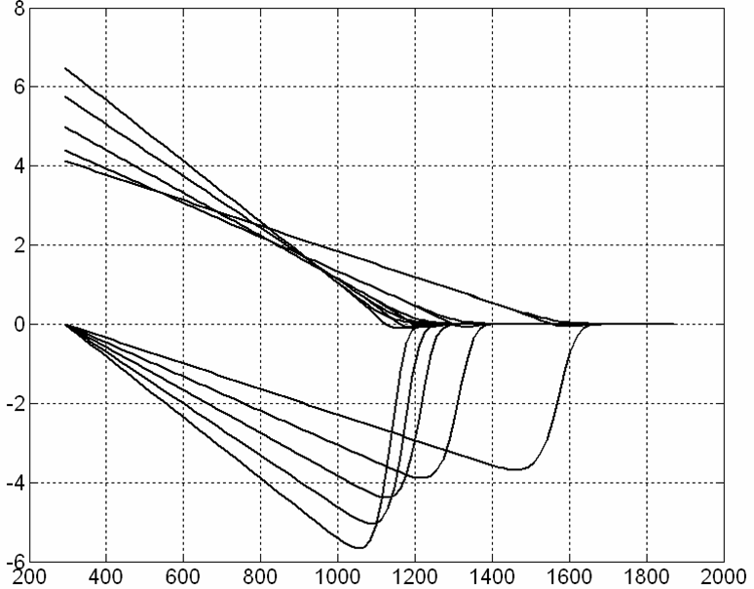
, Па
II
III
I

1
2
3
4
5
Рис.2. Напряжение в защемленном стержне при различных концентрациях В₂О₃ (=1^{о}K/с). 1 - 0, 2 – 0.025, 3 – 0.05, 4 -0.075, 5 – 0.1. I - нагрев,
II - охлаждение, III - повторный нагрев.

В результате численного анализа температурного поля в процессе охлаждения заготовки силового стержня сделан вывод о том, что неравномерность распределения температуры по радиусу силового стержня незначительна и не превышает 10^{о}К. Следовательно, основное влияние на поле остаточных напряжений оказывает концентрация легирующего элемента.
Величины технологических напряжений в силовом стержне при его охлаждении после схлопывания исходной заготовки значительно ниже остаточных и опасности не представляют. На рис.3 для иллюстрации приведены законы изменения во времени интенсивности напряжений в трех характерных точках сечения: r=0 – центр сечения, r=r₀=м - граница легированной зоны и чистого кварца, r=b=м – наружная граница, при значении параметра концентрации легирующего элемента n=6.
На рис.4,5 приведены эпюры остаточных напряжений после охлаждения стержня и стравливания наружных слоев чистого кварца для различных значений параметра концентрации n (чем выше n, тем ближе распределение к равномерному, чем ниже, тем круче спадает от центра к краю). Процедура стравливания наружных слоев заготовки силового элемента моделируется в процессе численного решения путем снижения на несколько порядков жесткостей соответствующих конечных элементов на последних шагах по времени, завершающих охлаждение изделия.

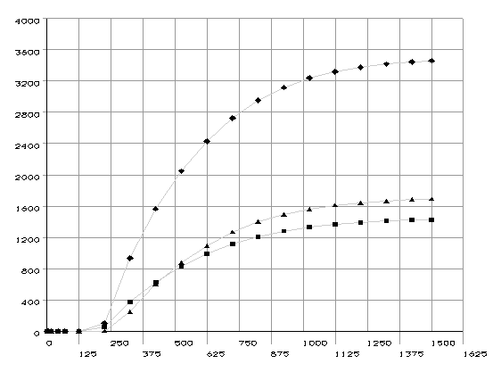
t, c
σ_{и}(0)
σ_{и}(0.005)
σ_{и}(0.003)
σ_{и⋅}10⁻⁴, Па

Рис.3. Изменение во времени интенсивности напряжений σ_{и} для n=6 в точках r=0, 0.005, 0.003 м.

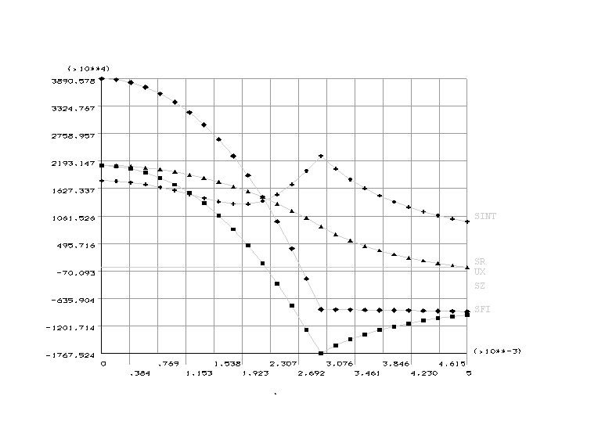
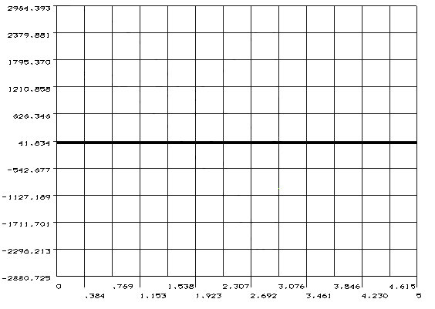
Рис.4. Эпюры остаточных напряжений в заготовке силового стержня для случая
а
σ⋅10⁻⁴, Па
σ_{ϕ}
σ_{и}
σ_{r}
r ⋅10², м
σ⋅10⁻⁴, Па
б
r ⋅10², м
σ_{ϕ}
σ_{и}
σ_{z}
σ_{r}
σ_{z}
n=2. а – после охлаждения; б – после стравливания.
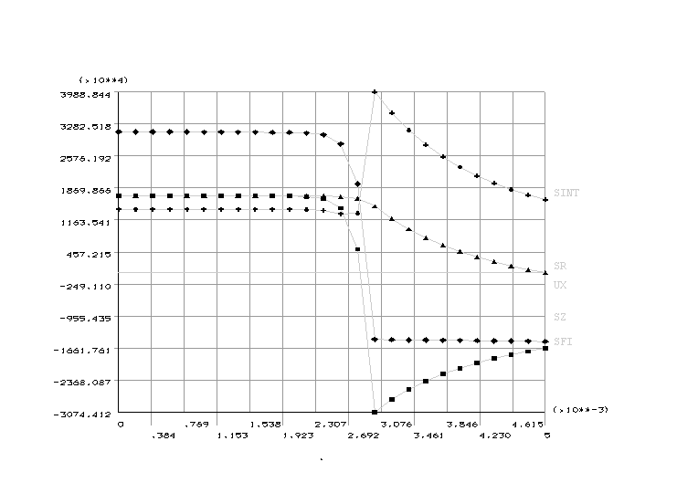
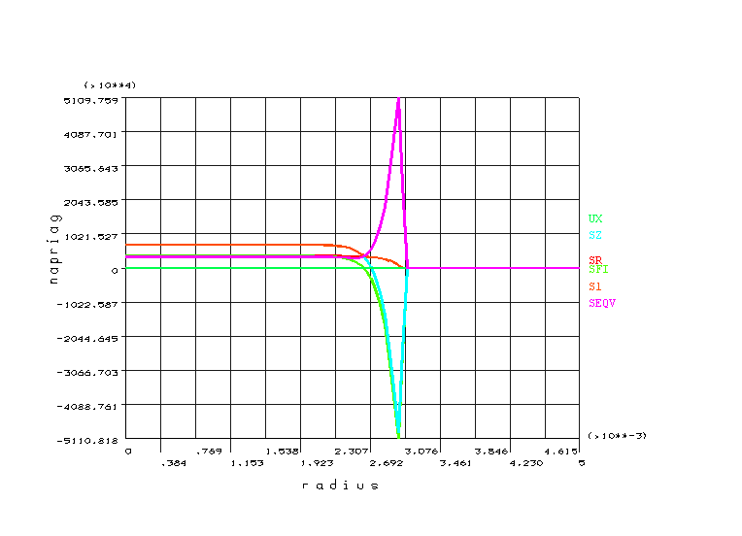
σ⋅10⁻⁴, Па
r ⋅10², м
σ⋅10⁻⁴, Па
r ⋅10², м
σ_{и}
σ_{z}
σ_{ϕ}
σ_{r}
σ_{и}
σ_{z}
σ_{ϕ}
σ_{r}
Рис.5. Эпюры остаточных напряжений в заготовке силового стержня для случая n=20. а – после охлаждения; б – после стравливания.

Как видно из приведенных эпюр, наиболее опасным является нормальное растягивающее напряжение (вдоль оси стержня) в центре стержня и интенсивность напряжений на границе (м) легированной зоны и чистого кварца, высокое значение которой вызвано большими сжимающими напряжениями . При этом наблюдаются следующие закономерности:
- чем выше n, тем меньше , чем ниже n – тем больше ;
- для заготовки стержня меняется от 41 МПа для n=0.5 до 30 МПа для n=20;
- после удаления наружных слоев чистого кварца меняется от
43 МПа для n=0.5 до 7 МПа для n=20, таким образом процесс снятия слоев снижает величину максимального .
- чем выше n, тем больше , чем ниже n – тем меньше ;
- для заготовки стержня меняется от 9.5 МПа для n=0.5 до 40 МПа для n=20;
- после удаления наружных слоев чистого кварца меняется от
11 МПа для n=0.5 до 51 МПа для n=20, таким образом процесс снятия слоев увеличивает величину максимальной.
Следует иметь в виду, что большие значения приходятся на участки стержня с чистым кварцем (или низким содержанием примеси), а высокие значения на участки с максимальным содержанием . Следовательно, желательно использование законов , близких к случаям n=4, n=6. Эти законы дают сочетание относительно низких значений и . Для подтверждения этого на рис.6 приведена зависимость напряжений и в центральной точке стержня и в точке м от значений параметра n.
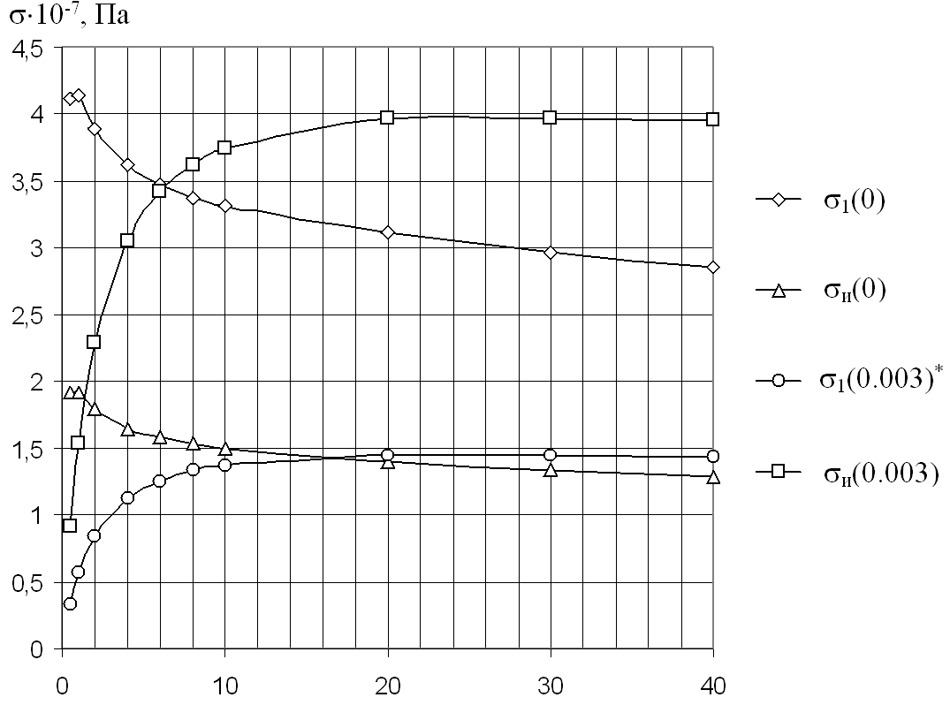
n
Рис.6. Зависимость главного напряжения σ₁(0), σ₁(0.003) и интенсивности напряжений σ_{и}(0), σ_{и}(0.003) от параметра n.

Предел прочности для массивного стержня из чистого кварца составляет
70 МПа [2], а прогнозируемый предел прочности легированного 10% оксида бора кварцевого стекла составляет около 40 МПа. Таким образом, для значений n>4 (рис.6) остаточные напряжения удовлетворяют критерию прочности максимального нормального напряжения (для σ_{z}(0)). А условия прочности по критерию удельного формоизменения (для (r)) удовлетворяются для любых рассмотренных значений n. При достаточно больших значениях n>10 после операции стравливания реализуются большие градиенты остаточных напряжений вблизи поверхности стержня (рис.5,б), анализ влияния которых требует, по-видимому, привлечения более сложных теорий прочности.
Полученные результаты соответствуют наблюдаемому на практике характеру разрушения стержней, имеющему место в ряде случаев в процессе охлаждения после изготовления (рис.7).

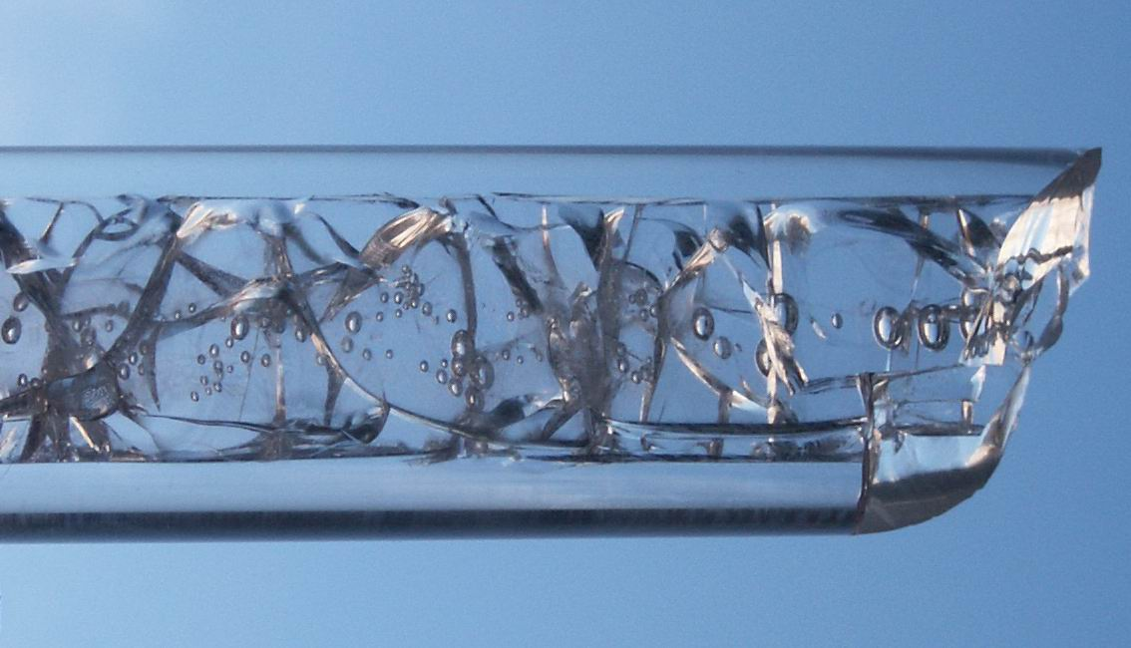

Рис.7. Типичная картина растрескивания сердцевины силового стержня в процессе охлаждения.

Чаще всего визуально наблюдается система трещин в легированной сердцевине стержня, преимущественно ориентированных своими поверхностями по нормали к продольной оси стержня, что подтверждает правильность прогнозируемой расчетным путем возможности нарушения прочности от действия относительно больших значений нормальных напряжений σ_{z}(0) на оси стержня.

ЛИТЕРАТУРА

- Бутусов М.М., Галкин С.Л., Оробинский С.П., Пал Б.П. Волоконная оптика и приборостроение. Л., Машиностроение, 1987, 328 с.
- Бартенев Г.М. Строение и механические свойства неорганических стекол. М., Стройиздат, 1966, 216 с.
- Беляев Н.М., Рядно А.А. Методы теории теплопроводности. ч.1, М., Высшая школа, 1982, 327 с.
- Ильюшин А.А. Механика сплошной среды. М., Изд-во МГУ, 1978, 287 с.
- Бартенев Г.М., Сандисов Д.С. Релаксационные процессы в стеклообразующих системах. Новосибирск, Наука, 1986, 259 с.
- Зенкевич О. Метод конечных элементов в технике. М., Мир, 1975, 541с.
- Гроднев И.И., Ларин Ю.Т., Теумин И.И. Оптические кабели: конструкции, характеристики, производство и применение. М., Энергоатомиздат, 1991,
264 с.
- Мазурин О.В., Стрельцина М.В., Швайко-Швайковская Т.П. Свойства стекол и стеклообразующих расплавов. Справочник, т.1-5, Л., Наука, 1973-1987.
- Турусов Р.А. Механические явления в полимерах и композитах (в процессах формирования). Дисс...докт. физ.-матем. наук, М., 1983.
- Бартенев Г.М. Сверхпрочные и высокопрочные неорганические стекла. М., Стройиздат, 1974, 240 с.

Поступила в редакцию 31 марта 2009 года.

Работа выполнена при поддержке гранта РФФИ-Урал проект № 08-08-12084-офи.
Сведения об авторах: Сметанников Олег Юрьевич, к.ф.-м.н, доц. кафедры «Вычислительная математика и механика», Пермский государственный технический университет, г. Пермь, Россия, e-mail: sou@cpl.pstu.ac.ru Труфанов Николай Александрович, д.т.н., зав. кафедрой «Вычислительная математика и механика», Пермский государственный технический университет, г. Пермь, Россия, e-mail: truf2@perm.ru

